学校各单位、师生员工：
为迎接校庆70周年,受学校委托，我单位[*]制作了一批印有学校简介和校风的精美茶礼，欢迎学校各单位和师生员工选购。
一、纪念品介绍
1．图1、图2是博古通今。知书答礼，博古通今。 配置：茶盘、茶壶、茶海各一个，
茶杯四个，茶巾一条，布艺壶包两个，布艺包装。
材质：老孟宗竹，玉脂瓷。包装尺寸：L25 W17.5 H9cm
2．图3是上“扇”若水。上善若水，厚德载物。配置：茶盘、茶壶、茶海各一个，
布艺壶包三个，茶杯四个，丝绸巾一条，含手提袋礼盒包装。
材质：老孟宗竹，古红陶。包装尺寸：L48.5 W27 H10.5cm
3．图4是岁寒四友。梅兰竹菊四君子，春夏秋冬修品节。配置：茶盘、茶壶、茶海
各一个，布艺壶包三个，茶杯四个，丝绸巾一条,布艺包装。
材质：老孟宗竹，古红陶。包装尺寸：L48.5 W27 H10.5cm
二、选购方式
1．“博古通今”单价320，“岁寒四友”单价360元，上“扇”若水单价400元。团购10套以上享受9.5折优惠，100套以上享受8.5折优惠。10套以上送货上门。其中“岁寒四友” 、上“扇”若水需提前20天预订。
2．联系电话：010-68918161，联系人：张 童、邵 梅
[*]我单位是北京理工大学资产经营公司所属的全资校办企业，是学校授权承制和经营校庆纪念品的合法单位。欢迎学校各单位和广大师生员工订制（做）各类校庆纪念品、礼品。
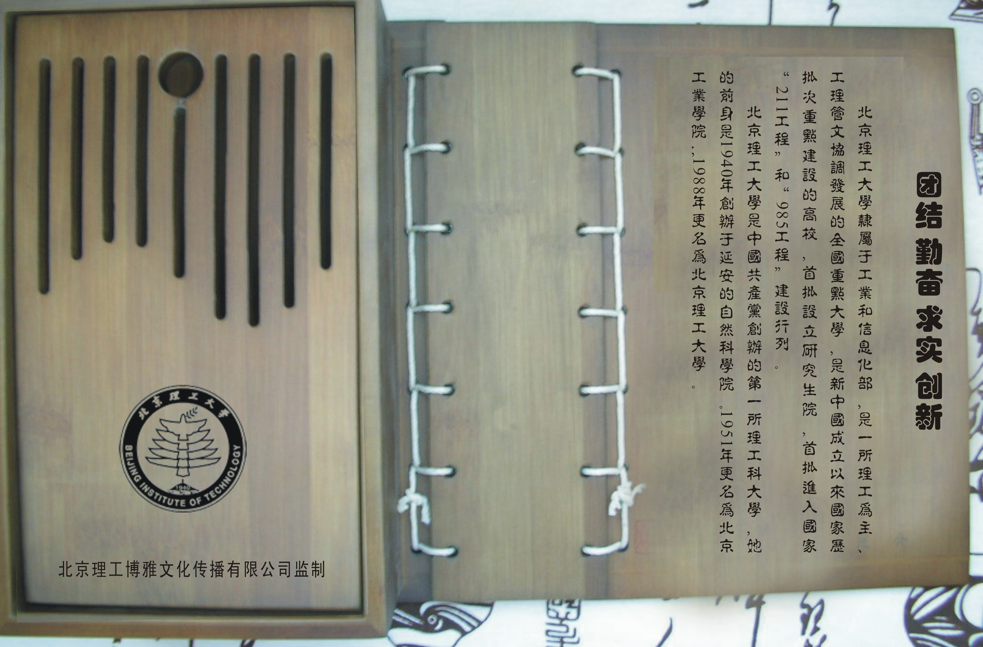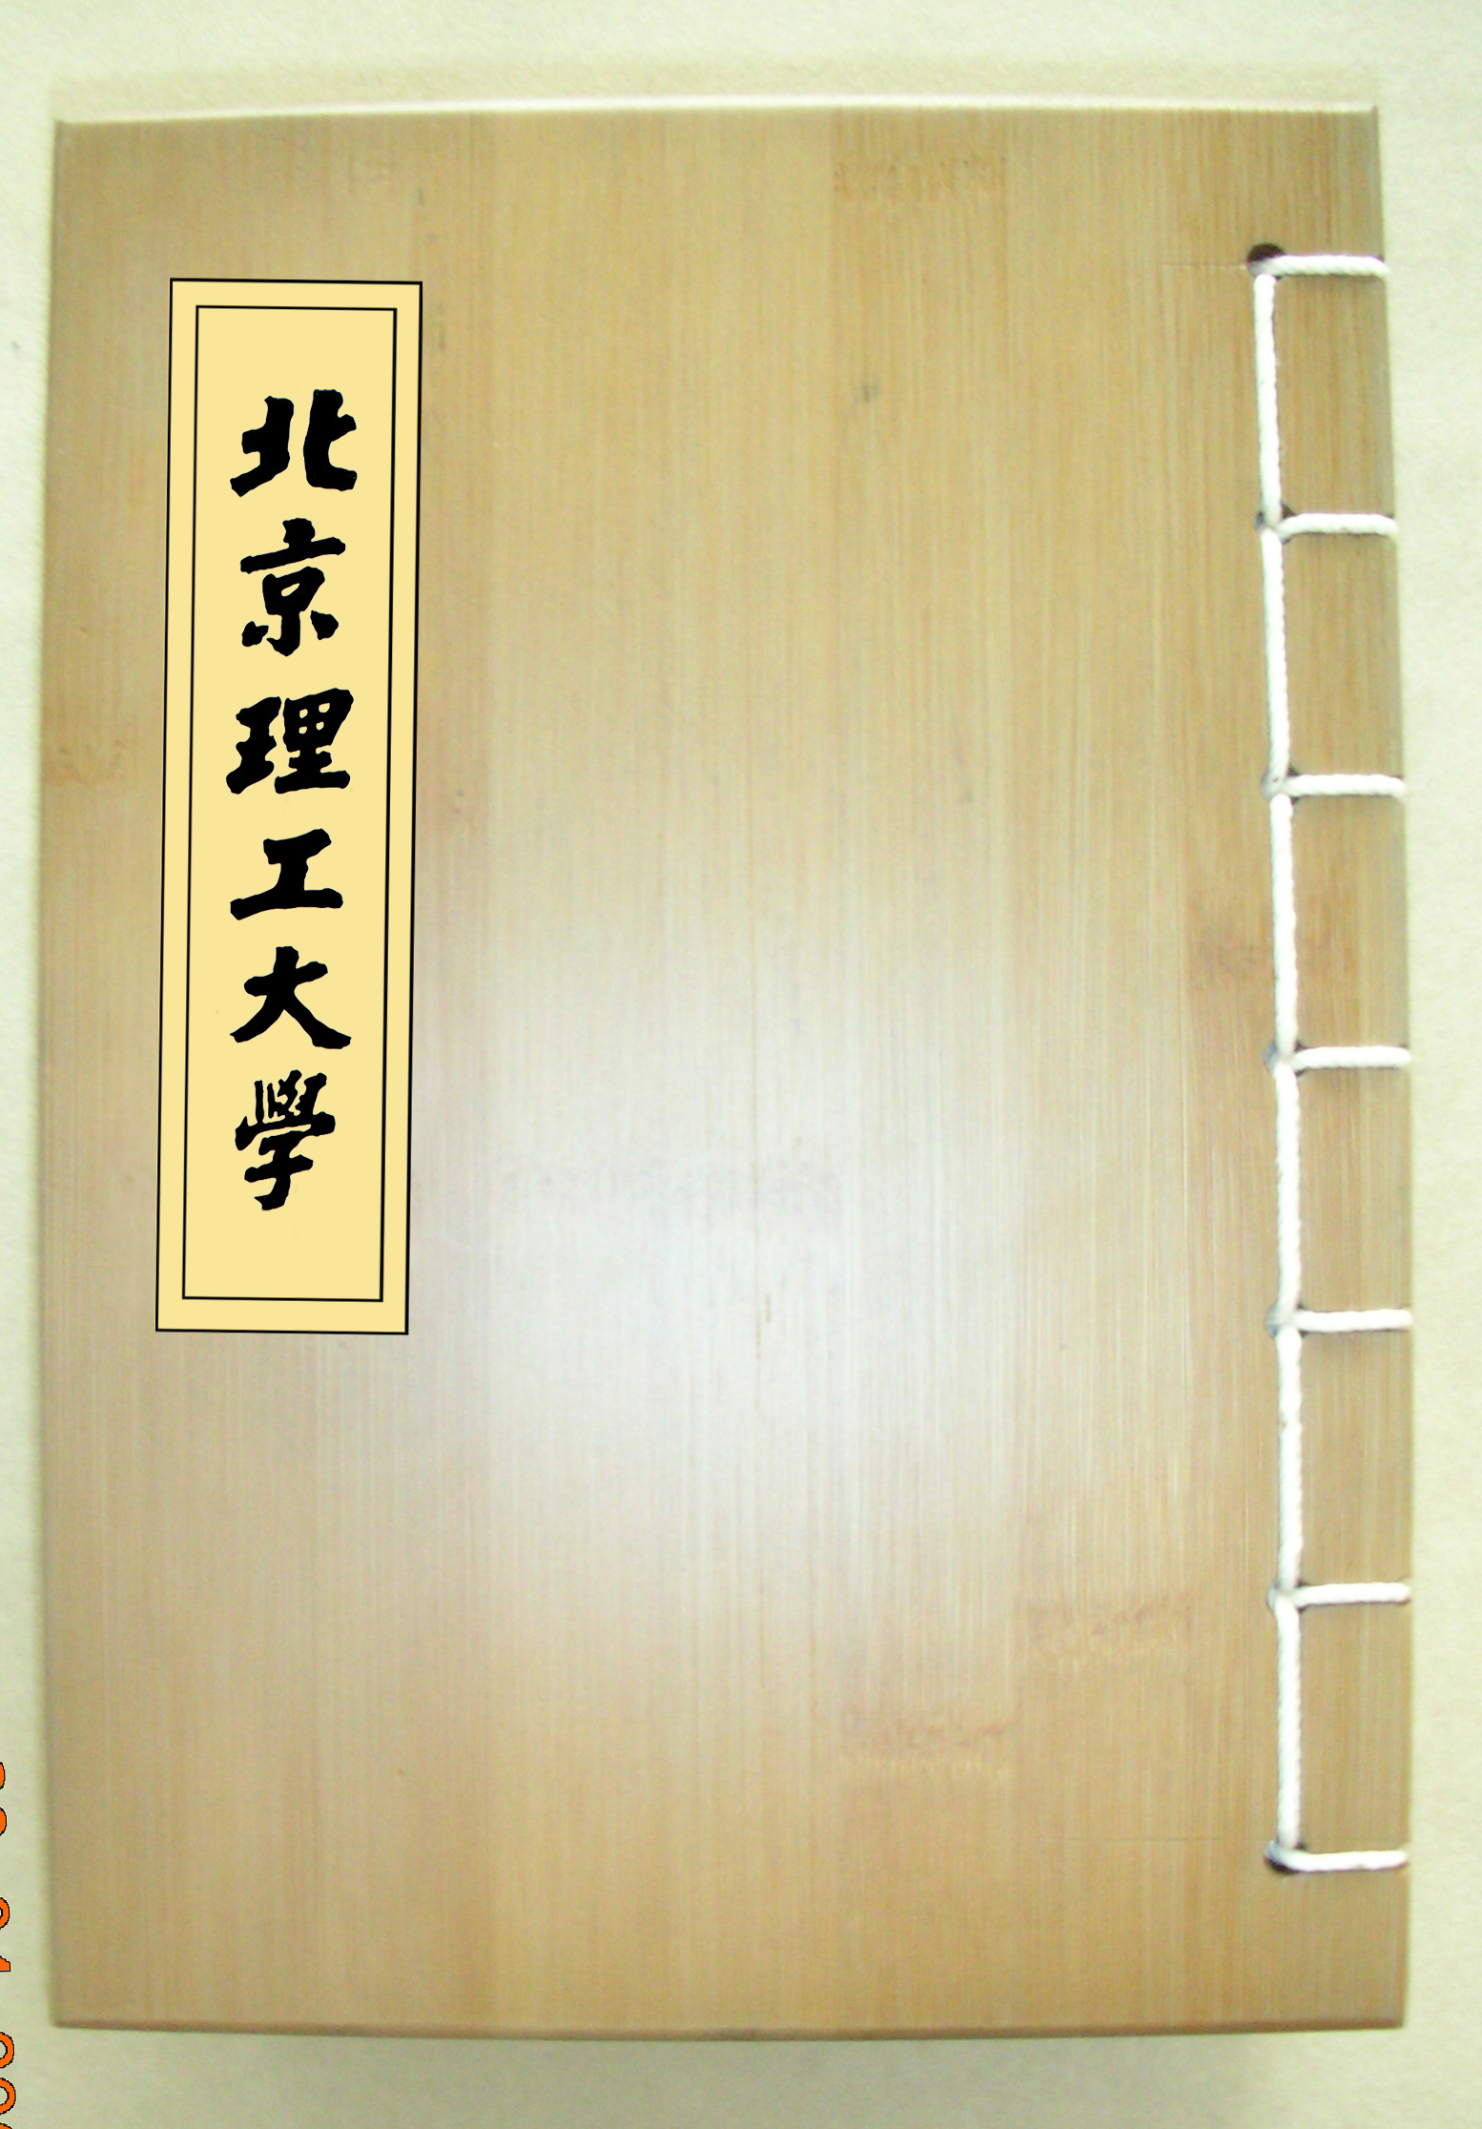
图1博古通今 图2 博古通今封面
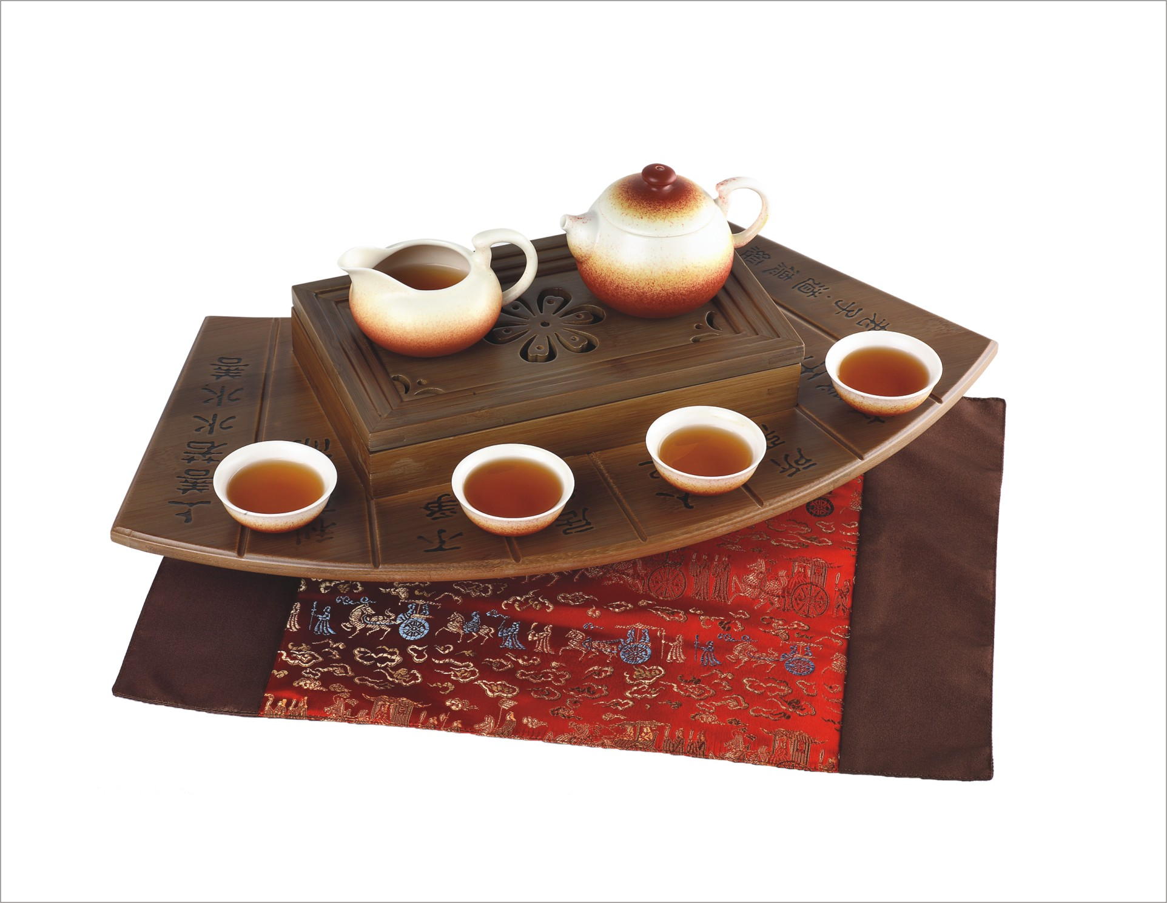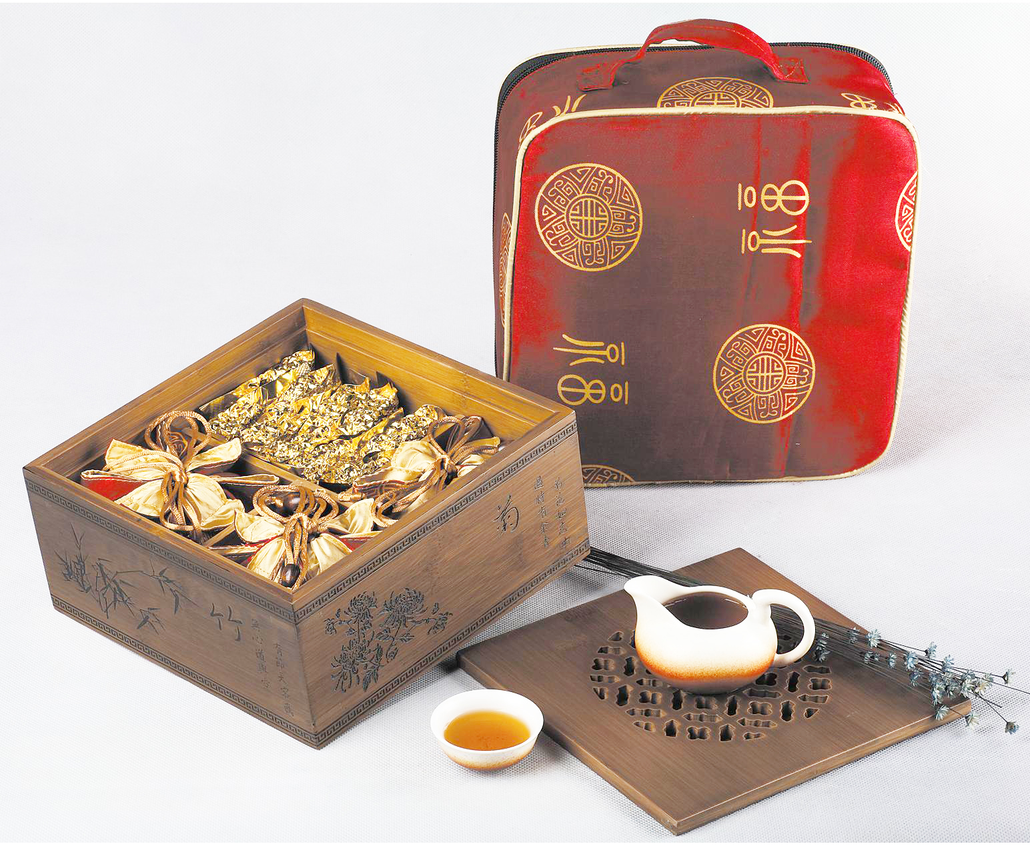
图3 上扇若水 图4 岁寒四友
北京理工博雅文化传播有限公司
2010年5月4日

